|  |  |
| --- | --- |
| **Trường:……………………………..**  **Tổ: TOÁN**  **Ngày soạn:** …../…../2021  **Tiết:** | Họ và tên giáo viên: ……………………………  Ngày dạy đầu tiên:…………………………….. |

**Chương I: MỆNH ĐỀ - TẬP HỢP**

**BÀI 1: MỆNH ĐỀ**

Môn học/Hoạt động giáo dục: Toán – Đại số: 10

***Thời gian thực hiện: ..... tiết***

**I. MỤC TIÊU**

***1. Kiến thức***

- Nêu được một mệnh đề, mệnh đề phủ định, mệnh đề chứa biến.

- Mô tả được ký hiệu phổ biến (.

- Trình bày được mệnh đề kéo theo, mệnh đề tương đương.

- Phân biệt được điều kiện cần, điều kiện đủ, giả thiết và kết luận.

***2. Năng lực***

*2.1. Năng lực chung:*

- Năng lực tự chủ và tự học: Tìm kiếm thông tin, đọc sách giáo khoa để tìm hiểu thế nào là một mệnh đề, mệnh đề phủ định, mệnh đề chứa biến và phân biệt được điều kiện cần, điều kiện đủ, giả thiết, kết luận...

- Năng lực giao tiếp và hợp tác: Thảo luận nhóm để trả lời câu hỏi của giáo viên về mệnh đề; có thể tự cho vài ví dụ cụ thể là 1 mệnh đề và không phải là 1 mệnh đề; hợp tác giải quyết bài tập nhóm về các dạng của mệnh đề....

- Năng lực giải quyết vấn đề và sáng tạo: cách thiết lập mệnh đề phủ định của một mệnh đề, mệnh đề kéo theo, mệnh đề đảo, mệnh đề tương đương.

*2.2. Năng lực toán học:*

- Biết lấy ví dụ về mệnh đề, mệnh đề phủ định của một mệnh đề, xác định được tính đúng sai của mệnh đề trong những trường hợp đơn giản.

- Nêu được ví dụ mệnh đề kéo theo và mệnh đề tương đương.

- Biết được mệnh đề đảo của mệnh đề cho trước

- Sử dụng được các kí hiệu: 

***3. Phẩm chất***

- Thông qua thực hiện bài học cung cấp cho học sinh kiến thức mở đầu về logic toán học. Các khái niệm về mệnh đề giúp học sinh diễn đạt các nội dung toán học thêm rõ ràng và chính xác từ đó giúp học sinh càng yêu thích môn toán

- Chăm học, chăm chỉ đọc sách giáo khoa, tài liệu và thực hiện các nhiệm vụ cá nhân nhằm tìm hiểu về mệnh đề, qua đó tìm hiểu các dạng khác của mệnh đề

- Có trách nhiệm trong hoạt động nhóm, chủ động nhận thức và thực hiện nhiệm vụ làm bài tập nhóm.

- Trung thực trong làm bài tập nhóm

**II. THIẾT BỊ DẠY HỌC VÀ HỌC LIỆU**

Các ví dụ về mệnh đề, bảng phụ

Phiếu học tập số 1

Phiếu học tập số 2

**III. TIẾN TRÌNH DẠY HỌC:**

**1. HOẠT ĐỘNG 1: MỞ ĐẦU**

**a) Mục tiêu:** Hình thành khái niệm về mệnh đề; các phép toán trên mệnh đề.

**b) Nội dung:** Giáo viên hướng dẫn học sinh tìm tòi các kiến thức liên quan đến bài học

H : Hãy chỉ ra các câu sau, câu nào là câu khẳng định, câu khẳng định có giá trị đúng, câu khẳng định có giá trị sai.

1) Văn hóa cồng chiêng là di sản văn hóa phi vật thể của nhân loại.

2) 

3) 33 là số nguyên tố.

4) Hôm nay trời đẹp quá!

5) Chị ơi mấy giờ rồi?

**c) Sản phẩm:** Câu trả lời của học sinh

|  |  |  |
| --- | --- | --- |
| *Câu khẳng định* | *Câu khẳng định có giá trị đúng* | *Câu khẳng định có giá trị sai* |
| 1) Văn hóa cồng chiêng là di sản văn hóa phi vật thể của nhân loại | 1) Văn hóa cồng chiêng là di sản văn hóa phi vật thể của nhân loại |  |
| 2) |  | 2) |
| 3) 33 là số nguyên tố |  | 3) 33 là số nguyên tố |

**d) Tổ chức thực hiện:**

***\* Chuyển giao nhiệm vụ:*** Giáo viên nêu câu hỏi bằng bảng phụ

***\* Thực hiện nhiệm vụ:*** Học sinh trình bày sản phẩm ra bảng phụ.

***\* Báo cáo và thảo luận:*** Một HS đại diện cho nhóm trình bày, nhóm khác theo dõi và nêu nhận xét

***\* Đánh giá, nhận xét, tổng hợp:***

- Giáo viên đánh giá thái độ làm việc, phương án trả lời của học sinh, ghi nhận và tổng hợp kết quả.

- Dẫn dắt bài mới: Bài học hôm nay liên quan đến những câu khẳng định có tính đúng hoặc sai. Vậy chúng ta hãy đi tìm hiểu.

**2. HOẠT ĐỘNG 2: HÌNH THÀNH KIẾN THỨC MỚI**

**2.1. MỆNH ĐỀ. MỆNH ĐỀ CHỨA BIẾN**

**a) Mục tiêu**: Hình thành và nắm vững khái niệm Mệnh đề, mệnh đề chứa biến. Phân biệt rõ hai khái niệm này và lấy được ví dụ minh họa.

**b) Nội dung:** GV yêu cầu đọc SGK, giải bài toán và áp dụng làm ví dụ

**H1:** Hoạt động 1 SGK trang 4. Quan sát hai bức tranh, đọc và so sánh các câu trong hai bức tranh.

**H2:** Nêu kháiniệm mệnh đề?.

**H3:** Trong các phát biểu sau đây, phát biểu nào là mệnh đề? Nếu là mệnh đề, hãy cho biết đó là mệnh đề đúng hay sai ?

a) 25 là số chẵn.

b) Hà Nội là thủ đô của Việt Nam.

c) Các bạn phải tập trung vào bài học!

d) Hình thang cân có hai góc ở đáy bằng nhau.

**H4:** **Hoạt động 2 SGK trang 5:** Hãy lấy 1 ví dụ về mệnh đề, 1 ví dụ không là mệnh đề.

**H5:** Tìm hiểu và hình thành khái niệm mệnh đề chứa biến thông qua hai ví dụ về mệnh đề chứa biến trong SGK trang 4, 5.

**H6: Hoạt động 3 SGK trang 5**: Xét câu “” Hãy tìm hai giá trị thực của để từ câu đã cho nhận được một mệnh đề đúng và một mệnh đề sai.

**c) Sản phẩm:**

|  |
| --- |
| **I. MỆNH ĐỀ. MỆNH ĐỀ CHỨA BIẾN**  **1. Mệnh đề.**  *– Một mệnh đề là một câu khẳng định đúng hoặc sai.*  *– Một mệnh đề không thể vừa đúng vừa sai.*  - *Người ta thường dùng các chữ cái như: A,B,C,P,Q,...để kí hiệu cho các mệnh đề.*  - Trong các phát biểu sau đây, phát biểu nào là mệnh đề? Nếu là mệnh đề, hãy cho biết đó là mệnh đề đúng hay sai.  a) 25 là số chẵn. – Mệnh đề sai.  b) Hà Nội là thủ đô của Việt Nam. – Mệnh đề đúng.  c) Các bạn phải tập trung vào bài học! – Không phải mệnh đề.  d) Hình thang cân có hai góc ở đáy bằng nhau. – Mệnh đề đúng.  - Hãy lấy 1 ví dụ về mệnh đề, 1 ví dụ không là mệnh đề.  - Ví dụ về mệnh đề: “Tổng ba góc trong của tam giác có số đo bằng ”  - Ví dụ không phải mệnh đề mệnh đề: “Tổng ba góc trong của tam giác có số đo bằng bao nhiêu ? ”  **2. Mệnh đề chứa biến.**  *Mệnh đề chứa biến là một câu chứa biến, với mỗi giá trị của biến thuộc một tập nào đó, ta được một mệnh đề.*  **HĐ3**: Xét câu “” Hãy tìm hai giá trị thực của để từ câu đã cho nhận được một mệnh đề đúng và một mệnh đề sai.  **-** . Mệnh đề đúng.  **-** . Mệnh đề sai. |

**d) Tổ chức thực hiện**

|  |  |
| --- | --- |
| ***Chuyển giao*** | - GV trình chiếu hình vẽ trong SGK trang 4 → đặt vấn đề, nhận xét xem các câu đó, câu nào là câu khẳng định, câu hỏi, câu nghi vấn, hay câu cảm thán.  - HS quan sát hình vẽ hình và trả lời câu hỏi.  + Lấy ví dụ minh họa về mệnh đề và câu không phải mệnh đề..  - Tìm hiểu và hình thành khái niệm mệnh đề chứa biến thông qua hai ví dụ về mệnh đề chứa biến trong SGK trang 4, 5.  + Tìm các giá trị của x để từ câu đã cho nhận được một mệnh đề đúng và một mệnh đề sai.  + So sánh hai khái niệm mệnh đề và mệnh đề chứa biến. |
| ***Thực hiện*** | - HS thảo luận cặp đôi thực hiện nhiệm vụ  - GV theo dõi, hỗ trợ, hướng dẫn các nhóm |
| ***Báo cáo thảo luận*** | - HS nêu bật được mệnh đề là một câu khẳng định có tính chất đúng hoặc sai. Một mệnh đề không thể vừa đúng, vừa sai.  - GV gọi 3 HS đứng tại chỗ trình bày lời giải cho H1, H2, H3, H4, H5 và H6.  - HS khác theo dõi, nhận xét, hoàn thiện sản phẩm. |
| ***Đánh giá, nhận xét, tổng hợp*** | - GV nhận xét thái độ làm việc, phương án trả lời của học sinh, ghi nhận và tuyên dương học sinh có câu trả lời tốt nhất. Động viên các học sinh còn lại tích cực, cố gắng hơn trong các hoạt động học tiếp theo  - Chốt kiến thức. |

**2.2. PHỦ ĐỊNH CỦA MỘT MỆNH ĐỀ**

**a) Mục tiêu:**Nêu được phủ định một mệnh đề là một mệnh đề mà tính đúng sai của nó trái ngược với mệnh đề ban đầu, nêu được cách thành lập phủ định của mệnh đề.

**b) Nội dung:**

**H1: -** Yêu cầu HS quan sát và đọc ví dụ 1 SGK (Trang 5)

**VD1**: Nam và Minh tranh luận về loài Dơi.

Nam nói: “Dơi là một loài chim”

Minh phủ định: “Dơi không phải là một loài chim”.

**H2: -**  Phát biểu mệnh đề phủ định?

**H3: -** Yêu cầu HS quan sát và đọc ví dụ 2 SGK (Trang 5)

**VD2**:  : “ là một số nguyên tố”.

: “ không phải là một số nguyên tố”

 : “ không chia hết cho 5”.

: “7 chia hết cho 5”

**H4:** HĐ4 SGK trang 6. Hãy phủ định các mệnh đề sau:

 “ là một số hữu tỉ”

 “ Tổng hai cạnh của một tam giác lớn hơn cạnh thứ ba”

Xét tính đúng sai của các mệnh đề trên và mệnh đề phủ định của chúng.

**c) Sản phẩm:**

|  |
| --- |
| **VD1**: Nam và Minh tranh luận về loài Dơi.  Nam nói: “Dơi là một loài chim”  Minh nói: “Dơi không phải là một loài chim”.  - Nam nói sai.  - Minh nói đúng.  “Dơi là một loài chim”. Là mệnh đề sai.  “Dơi không phải là một loài chim”. Là mệnh đề đúng.  - Nếu kí hiệu là mệnh đề Nam nói thì mệnh đề của Minh có thể diễn đạt là “không phải  ”và được gọi là mệnh đề phủ định của mệnh đề  - Kí hiệu mệnh đề phủ định của mệnh đề  là .  đúng khi  sai,  sai khi đúng.  Để phủ định một mệnh đề ta thêm (hoặc bớt) từ “***không***” hoặc “***không phải***” vào trước vị ngữ của mệnh đề đó.  HĐ 4 SGK trang 6.  “ là một số hữu tỉ” là mệnh đề sai. Mệnh đề phủ định là:  “ không phải là một số hữu tỉ” – mệnh đề đúng.  “ Tổng hai cạnh của một tam giác lớn hơn cạnh thứ ba” là mệnh đề đúng.  Mệnh đề phủ định là:  “ Tổng hai cạnh của một tam giác không lớn hơn cạnh thứ ba”. Hoặc  “ Tổng hai cạnh của một tam giác bé hơn hoặc bằng cạnh thứ ba”. Mệnh đề sai. |

**d) Tổ chức thực hiện**

|  |  |
| --- | --- |
| ***Chuyển giao*** | - GV: Yêu cầu học sinh nhận xét bạn nào nói đúng? Kiểm tra xem các câu của hai bạn nói có phải là mệnh đề không? Và có mối quan hệ gì với nhau.  - Giáo viên hoàn thiện khái niệm phủ định của một mệnh đề.  - Tổ chức cho học sinh thực hiện VD2; VD3. |
| ***Thực hiện*** | - HS thảo luận cặp đôi thực hiện nhiệm vụ.  - GV quan sát, theo dõi các nhóm. Giải thích câu hỏi nếu các nhóm chưa hiểu nội dung các vấn đề nêu ra |
| ***Báo cáo thảo luận*** | - Các cặp thảo luận VD2.  - Thực hiện được VD3 và viết câu trả lời vào bảng phụ.  - Các nhóm khác nhận xét hoàn thành sản phẩm |
| ***Đánh giá, nhận xét, tổng hợp*** | - GV nhận xét thái độ làm việc, phương án trả lời của học sinh, ghi nhận và tuyên dương nhóm học sinh có câu trả lời tốt nhất.  - Trên cơ sở câu trả lời của học sinh, GV kết luận, và dẫn dắt học sinh hình thành kiến thức mới. |

**2.3. MỆNH ĐỀ KÉO THEO**

**a) Mục tiêu:**Trình bày được mệnh đề kéo theo, tính đúng sai của nó, các cách phát biểu.

**b) Nội dung:**

**H1:** Yêu cầu học sinh đọc nội dung VD3 SGK trang 6.

**H2**: Nêu khái niệm mệnh đề kéo theo.

**H3**: HĐ5 SGK trang 6. Từ các mệnh đề:

 “Gió mùa đông bắc về”

 “Trời trở lạnh”

Hãy phát biểu mệnh đề 

**H4**: Xét tính đúng, sai của mệnh đề kéo theo .

**H5**: **VD4:** Cho MĐ A và B. Hãy phát biểu MĐ A ⇒ B và cho biết MĐ này đúng hay sai.

a) A : " Số 18 chia hết cho 9 ", B : " Số 18 là số chính phương".

b) A : " Số  nhỏ hơn số ", B : "Số  lớn hơn số ".

**H6**: HĐ 6 SGK trang 7: Cho hai mệnh đề:

 “Tam giác  có hai góc bằng  ”

 “ là một tam giác đều”

Phát biểu định lí . Nêu giả thiết kết luận và phát biểu định lí dưới dạng điều kiện cần, điều kiện đủ.

**c) Sản phẩm:**

|  |
| --- |
| **III. Mệnh đề kéo theo.**  *- Cho 2 mệnh đề P và Q. Mệnh đề “Nếu P thì Q” đgl mệnh đề kéo theo, và kí hiệu P ⇒ Q.*  - HĐ5 SGK trang 6.  : “Nếu gió mùa đông bắc về thì trời trở lạnh”  ***Chú ý***  *Mệnh đề P ⇒ Q chỉ sai khi P đúng và Q sai.*  **VD4:**  a) Nếu số 18 chia hết cho 9 thì số 18 là số chính phương. MĐ sai.  b) Nếu số  nhỏ hơn số  thì số  lớn hơn số . MĐ đúng.  *- Các định lí toán học là những mệnh đề đúng và thường có dạng P ⇒ Q. Khi đó, ta nói:*  *P là giả thiết, Q là kết luận.*  *P là điều kiện đủ để có Q.*  *Q là điều kiện cần để có P.*  - HĐ 6 SGK trang 7:  : ” Nếu tam giác  có hai góc bằng  thì là một tam giác đều”.  “Tam giác  có hai góc bằng  ” là giả thiết  “ là một tam giác đều” là kết lận của định lí.  Tam giác  có hai góc bằng  là điều kiện đủ để  là một tam giác đều.  Tam giác  là một tam giác đều là điều kiện cần để  có hai góc bằng  . |

**d) Tổ chức thực hiện**

|  |  |
| --- | --- |
| ***Chuyển giao*** | *HS thực hiện các nội dung sau*  - Đọc và tìm hiểu nội dung ví dụ 3 SGK trang 6.  - Hình thành và phát biểu được khái niệm mệnh đề kéo theo. Áp dụng làm hoạt động 5 SGK trang 6.  - Tìm hiểu nội dung xét tính đúng sai của mệnh đề kéo theo. Áp dụng làm ví dụ 4.  - Tìm hiểu nội dung các định lí toán học được phát biểu dưới dạng mệnh đề kéo theo. Áp dụng làm hoạt động 5 SGK trang 7. |
| ***Thực hiện*** | - HS thảo luận cặp đôi thực hiện nhiệm vụ.  - GV quan sát, theo dõi các nhóm. Giải thích câu hỏi nếu các nhóm chưa hiểu rõ nội dung vấn đề nêu ra |
| ***Báo cáo thảo luận*** | - Mệnh đề kéo theo là mệnh đề có dạng nào?  - Giáo viên hoàn thiện khái niệm mệnh đề kéo theo. Và viết kí hiệu. . Đọc là: “ kéo theo ” hoặc “từ  suy ra ”, “vì  nên ”  - Mệnh đề chỉ sai khi  đúng và  sai.  - Mệnh đề  đúng thì được gọi là định lí, khi đó là giả thiết,  là kết luận.  là điều kiện đủ để có ,  là điều kiện cần để có . |
| ***Đánh giá, nhận xét, tổng hợp*** | - GV nhận xét thái độ làm việc, phương án trả lời của học sinh  - Trên cơ sở câu trả lời của học sinh, GV kết luận, và dẫn dắt học sinh hình thành kiến thức mới về tính thể tích vật thể. |

**2.4. MỆNH ĐỀ ĐẢO – HAI MỆNH ĐỀ TƯƠNG ĐƯƠNG**

**a) Mục tiêu:** Trình bày được mệnh đề đảo, hai mệnh đề tương đương, tính đúng sai của nó.

**b) Nội dung:**

**H1:** Hoạt động 7 SGK trang 7. Cho tam giác *ABC.* Xét các mệnh đề  sau

a) Nếu tam giác  là một tam giác đều thì là một tam giác cân.

b) Nếu  là một tam giác đều thì  là một tam giác cân và có một góc bằng .

Hãy phát biểu các mệnh đề dạng tương ứng và xét tính đúng sai của chúng.

**H2:**Tìm hiểu và nêu khái niệm mệnh đề đảo của mệnh đề 

**H3:**Tìm hiểu và nêu khái niệm hai mệnh đề tương đương.

**H4:** Ví dụ 5 SGK trang 7.

**H5:** Phát biểu MĐ sau bằng cách sử dụng khái niệm “điều kiện cần và đủ”

a) Một số có tổng các số chia hết cho 9 thì chia hết cho 9 và ngược lại.

b) Một hình bình hành có các đường chéo vuông góc là một hình thoi và ngược lại.

**c) Sản phẩm:**

|  |
| --- |
| **IV. Mệnh đề đảo – hai mệnh đề tương đương.**  *-* Hoạt động 7 SGK trang 7. Phát biểu mệnh đề đảo của mệnh một mệnh đề.  a) Nếu tam giác  là một tam giác cân thì là một tam giác đều. MĐ sai.  b) Nếu  là một tam giác cân và có một góc bằng thì  là .một tam giác đều. MĐ đúng.  *- Mệnh đề Q⇒ P được gọi là mệnh đề đảo của mệnh đề P⇒ Q.*  *- Mệnh đề đảo của một mệnh đề đúng không nhất thiết là đúng.*  *- Nếu cả hai mệnh đề P⇒ Q và Q⇒ P đều đúng ta nói P và Q là hai mệnh đề tương đương.*  *Kí hiệu: P⇔ Q*  *Đọc là: P tương đương Q*  *hoặc P là đk cần và đủ để có Q*  *hoặc P khi và chỉ khi Q.*  - H5  a) Điều kiện cần và đủ để một số có tổng các số chia hết cho 9 thì chia hết cho 9.  b) Điều kiện cần và đủ để một hình bình hành có các đường chéo vuông góc là một hình thoi. |

**d) Tổ chức thực hiện**

|  |  |
| --- | --- |
| ***Chuyển giao*** | *HS thực hiện các nội dung sau*  - Hoàn thành nội dung hoạt động 7 SGK trang 7. Hình thành khái niệm mệnh đề đảo của mệnh đề *P⇒ Q.*  - Tìm hiểu khái niệm hai mệnh đề tương đương.  - Cho học sinh đọc và tìm hiểu nội dung ví dụ 5 SGK trang 7.  - GV nêu câu hỏi để HS phát biểu bằng cách sử dụng khái niệm “điều kiện cần và đủ” |
| ***Thực hiện*** | - HS thảo luận cặp đôi thực hiện nhiệm vụ.  - GV quan sát, theo dõi các nhóm. Giải thích câu hỏi nếu các nhóm chưa hiểu rõ nội dung vấn đề nêu ra |
| ***Báo cáo thảo luận*** | - HS thảo luận đưa ra các mệnh đề đảo.  - Thực hiện được hoạt động 7 và đướng tại chỗ trình bày lời giải chi tiết  - Các nhóm HS khác nhận xét, hoàn thành sản phẩm |
| ***Đánh giá, nhận xét, tổng hợp*** | - GV nhận xét thái độ làm việc, phương án trả lời của học sinh  - Trên cơ sở câu trả lời của học sinh, GV kết luận, và dẫn dắt học sinh hình thành kiến thức mới về mệnh đề đảo và hai mệnh đề tương đương. |

**2.5. KÍ HIỆU**  **VÀ** 

**a) Mục tiêu:** Mô tả được các ký hiệu .

**b) Nội dung:**

**H1:** Cho học sinh tìm hiểu ví dụ 6 SGK trang 7.

**H2:** Cho học sinh hoàn thành hoạt động 8 SGK trang 8. Phát biểu thành lời mệnh đề sau



Mệnh đề này đúng hay sai?

**H3:** Cho học sinh tìm hiểu ví dụ 7 SGK trang 8.

**H4:** Cho học sinh hoàn thành hoạt động 9 SGK trang 8. Phát biểu thành lời mệnh đề sau



Mệnh đề này đúng hay sai?

**H5:** Cho học sinh tìm hiểu ví dụ 8 SGK trang 8.

**H6:** Cho học sinh hoàn thành hoạt động 10 SGK trang 8. Phát biểu mệnh đề phủ định của mệnh đề sau

*P:* “Mọi động vật đều di chuyển được”.

**H7:** Cho học sinh tìm hiểu ví dụ 9 SGK trang 8.

**H8:** Lập mệnh đề phủ định của các mệnh đề chứa biến sau đây

**Câu 1.** Mệnh đề phủ định của mệnh đề  là số nguyên tố là

**A.**  là hợp số. **B.**  là hợp số.

**C.**  là hợp số. **D.**  là số thực.

**Câu 2.** Phủ định của mệnh đề  là

**A.**  **B.** 

**C.**  **D.** 

**Câu 3.** Cho mệnh đề . Mệnh đề phủ định của mệnh đề  là

**A.** . **B.** .

**C.** . **D.** .

**c) Sản phẩm:**

|  |
| --- |
| **V. Kí hiệu ∀ và ∃.**  ∀: với mọi.  ∃: tồn tại, có một  - Phát biểu thành lời mệnh đề  Hai số nguyên liên tiếp nhau đều hơn kém nhau 1 đơn vị. Mệnh đề đúng.  - Phát biểu thành lời mệnh đề sau  Tồn tại một số nguyên sao cho bình phương số đó bằng chính nó. Mệnh đề đúng.  - Phát biểu mệnh đề phủ định của mệnh đề sau  *:* “Có một động vật không di chuyển được”.  *Chú ý:*  *-*  *-*  **Câu 1.** Mệnh đề phủ định của mệnh đề  là số nguyên tố là  **C.**  là hợp số.  **Câu 2.** Phủ định của mệnh đề  là  **C.**  **Câu 3.** Cho mệnh đề . Mệnh đề phủ định của mệnh đề  là  **C.** . |

**d) Tổ chức thực hiện**

|  |  |
| --- | --- |
| ***Chuyển giao*** | *HS thực hiện các nội dung sau*  - Tìm hiểu nội dung trong ví dụ 6, ví dụ 7 SGK trang 7 và trang 8. Hình thành khái niệm với mọi và tồn tại.  - Chuyển được các mệnh đề toán học bằng lời nói thành kí hiệu toán và ngược lại. Hoàn thành hoạt động 8, 9 SGK trang 8.  *-* Biết phủ định một mệnh đề với các khái niệm với mọi và tồn tại.  - Hoàn thành các câu hỏi trắc nghiệm 1, 2, 3. |
| ***Thực hiện*** | - HS thảo luận cặp đôi thực hiện nhiệm vụ.  - GV quan sát, theo dõi các nhóm. Giải thích câu hỏi nếu các nhóm chưa hiểu rõ nội dung vấn đề nêu ra |
| ***Báo cáo thảo luận*** | - HS thảo luận và trả lời các câu hỏi của giáo viên.  - Thực hiện được hoạt động 8, 9, 10. Đại diện 1 nhóm học sinh trình bày lời giải chi tiết.  - Thuyết trình các bước thực hiện.  - Các nhóm HS khác nhận xét, hoàn thành sản phẩm  **Câu 1.** Mệnh đề phủ định của mệnh đề  là số nguyên tố là  là hợp số.  **Câu 2.** Phủ định của mệnh đề  là    **Câu 3.** Cho mệnh đề . Mệnh đề phủ định của mệnh đề  là . |
| ***Đánh giá, nhận xét, tổng hợp*** | - GV nhận xét thái độ làm việc, phương án trả lời của học sinh  - Trên cơ sở câu trả lời của học sinh, GV kết luận, và dẫn dắt học sinh hình thành kiến thức mới. |

**3. HOẠT ĐỘNG 3: LUYỆN TẬP**

**a) Mục tiêu:** HS biết áp dụng các kiến thức đã học vào các dạng bài tập xác định được mệnh đề, mệnh đề chứa biến, mệnh đề chứa kí hiệu với mọi, tồn tại; phát biểu được các mệnh đề phủ định, kéo theo, tương đương, mệnh đề chứa kí hiệu với mọi, tồn tại; biết xét tính đúng sai của các loại mệnh đề.

**b) Nội dung**:

**PHIẾU HỌC TẬP 1**

1. **Phần tự luận**

**Câu 1.** Trong các câu sau, câu nào là mệnh đề, mệnh đề chứa biến?

a) .



b) .



c) .



d) .



**Câu 2.** Xét tính Đ–S của mỗi mệnh đề sau và phát biểu mệnh đề phủ định của nó?

a) 1794 chia hết cho 3 .

b) là một số hữu tỉ .



c) .



d) .



**Câu 3.** Cho mệnh đề kéo theo: Nếu *a* và *b* cùng chia hết cho *c* thì chia hết cho *c*



a) Hãy phát biểu mệnh đề đảo của mệnh đề trên.

b) Phát biểu mệnh đề trên, bằng cách sử dụng khái niệm “điều kiện đủ”.

c) Phát biểu mệnh đề trên, bằng cách sử dụng khái niệm “điều kiện cần”.

**Câu 4.** Phát biểu các mệnh đề sau, bằng cách sử dụng khái niệm “điều kiện cần và đủ”

a) Một số có tổng các chữ số chia hết cho 9 thì chia hết cho 9 và ngược lại.

b) Một hình bình hành có các đường chéo vuông góc là một hình thoi và ngược lại.

c) Phương trình bậc hai có hai nghiệm phân biệt khi và chỉ khi biệt thức của nó dương.

**Câu 5.** Dùng kí hiệu để viết các mệnh đề sau:



a) Mọi số nhân với một đều bằng chính nó.

b) Có một số cộng với số đối của nó đều bằng 0.

c) Mọi số cộng với số đối của nó đều bằng 0.

Lập mệnh đề phủ định?

1. **Phần trắc nghiệm**

**Câu 6.** Trong các mệnh đề sau đây, mệnh đề nào đúng?

**A.** Không có số chẵn nào là số nguyên tố.

**B.** 

**C.**  chia hết cho 

**D.** Phương trình  có nghiệm hữu tỷ.

**Câu 7.** Cho mệnh đề . Phủ định của mệnh đề này là:

**A.** “ vô nghiệm” .

**B.** “ có nghiệm kép”.

**C.** “ vô nghiệm” .

**D.** “ có nghiệm kép”.

**Câu 8.** Tìm mệnh đề đúng:

**A.** “”.

**B.** “”.

**C.** “”.

**D.** “ vuông tại *A* ”.

**Câu 9.** Cho mệnh đề . Lập mệnh đề phủ định của mệnh đề  và xét tính đúng sai của nó.

**A.** . Đây là mệnh đề đúng.

**B.** . Đây là mệnh đề đúng.

**C.** . Đây là mệnh đề đúng.

**D.** . Đây là mệnh đề sai.

**Câu 10.** Trong các mệnh đề sau, tìm mệnh đề đúng:

**A.** “”. **B.** “”.

**C.** “”. **D.** “”.

**c) Sản phẩm**: học sinh thể hiện trên bảng nhóm kết quả bài làm của mình

**Đ1.**

– Mệnh đề: a, d.

– Mệnh đề chứa biến: b, c.

**Đ2.**

Từ P, phát biểu mệnh đề phủ định của P.

a) 1794 không chia hết cho 3.

b) không là một số hữu tỉ hay  là một số vô tỉ .



c) .

d) .

**Đ3**

1. Nếu cùng chia hết cho *c* thì *a* và *b* chia hết cho *c*



1. *a* và *b* cùng chia hết cho *c* là điều kiện đủ để chia hết cho *c.*



1. cùng chia hết cho *c* là điều kiện cần để *a* và *b* chia hết cho *c*.



**Đ4**

a) Một số có tổng các chữ số chia hết cho 9 là điều kiện cần và đủ để nó chia hết cho 9.

b) Một hình bình hành có các đường chéo vuông góc là điều kiện cần và đủ để nó là một hình thoi.

c) Phương trình bậc hai có hai nghiệm phân biệt điều kiện cần và đủ để biệt thức của nó dương.

**Đ5.**

a) .



.



b) .



.



c) .



.



Đ6 C

Đ7 C

Đ8 B

Đ9 C

Đ10 D

**d) Tổ chức thực hiện**

|  |  |
| --- | --- |
| ***Chuyển giao*** | GV: Chia lớp thành 4 nhóm. Phát phiếu học tập 1  HS:Nhận nhiệm vụ, |
| ***Thực hiện*** | GV: điều hành, quan sát, hỗ trợ  HS: 4 nhómtự phân công nhóm trưởng, hợp tác thảo luận thực hiện nhiệm vụ. Ghi kết quả vào bảng nhóm. |
| ***Báo cáo thảo luận*** | Đại diện nhóm trình bày kết quả thảo luận  Các nhóm khác theo dõi, nhận xét, đưa ra ý kiến phản biện để làm rõ hơn các vấn đề |
| ***Đánh giá, nhận xét, tổng hợp*** | GV nhận xét thái độ làm việc, phương án trả lời của các nhóm học sinh, ghi nhận và tuyên dương nhóm học sinh có câu trả lời tốt nhất.  Hướng dẫn HS chuẩn bị cho nhiệm vụ tiếp theo. |

**4. HOẠT ĐỘNG 4: VẬN DỤNG.**

**a) Mục tiêu**: Vận dụng các kiến thức đã học giải quyết bài toán về mệnh đề trong thực tế

**b) Nội dung:**

**PHIẾU HỌC TẬP 2**

**Vận dụng 1:** Tại Tiger Cup 98 có bốn đội lọt vào vòng bán kết: Việt Nam, Singapore, Thái Lan và Indonesia.

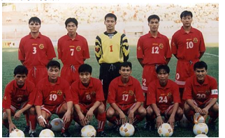

Trước khi thi đấu vòng bán kết, ba bạn Dụng, Quang, Trung dự đoán về thứ hạng của bốn đội Việt Nam, Singapore, Thái Lan, Indonesia như sau:

Dung: Singapore nhì, còn Thái Lan ba. Quang: Việt Nam nhì, còn Thái Lan tư. Trung: Singapore nhất và Indonesia nhì.

Kết quả, mỗi bạn dự đoán đúng một đội và sai một đội. Hỏi mỗi đội đã đạt giải mấy?

**Vận dụng 2:** Tìm hiểu khái niệm mệnh đề trên bách khoa mở theo link

**https://vi.wikipedia.org/wiki/Mệnh_đề_toán_học**

Mệnh đề, hay gọi đầy đủ là mệnh đề lôgic là một khái niệm nguyên thủy, không định nghĩa.

Thuộc tính cơ bản của một mệnh đề là giá trị chân lý của nó, được quy định như sau: “Mỗi mệnh đề có đúng một trong hai giá trị chân lý 0 hoặc 1. Mệnh đề có giá trị chân lý 1 là mệnh đề đúng, mệnh đề có giá trị chân lý 0 là mệnh đề sai”.

HS đọc và tìm hiểu thêm về mệnh đề hội và mệnh đề tuyển.

**Vận dụng 3:** Hãy mô tả nguyên lý lôgích của sơ đồ mạng điện trong hình bên dưới bằng phép phủ định, phép hội, phép tuyển.

Trước khi đi vào lời giải của bài toán trên ta xét mối quan hệ giữa hoạt động của các mạch điện và lôgich mệnh đề.

Mỗi mạnh điện a ta có thể xem như một mệnh đề ( dùng ký hiệu là a ) . Ta qui ước khi mạch điện a có dòng điện chạy qua thì mệnh đề a có giá trị chân lí bằng 1 và ngược lại khi không có dòng điện chạy qua thì mệnh đề a có giá trị chân lí bằng 0.

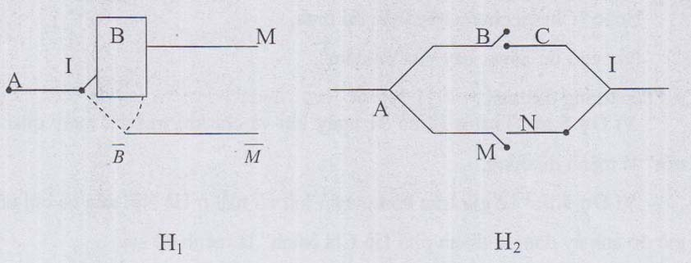

* Phép hội có thể được mô tả bởi mạng điện mắc nối tiếp trong H3 (ở đây ABCD là mạch điện a, còn DMNP là mạch điện b).
* Phép tuyển có thể được mô tả bởi mạng điện mắc song song trong H2 (ở đây ABCI là mạch a, còn AMNI là mạch b).

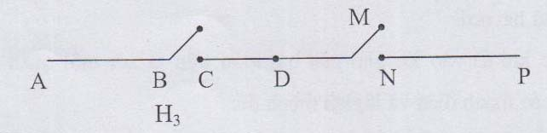

1. **Sản phẩm**: Sản phẩm trình bày của cá nhân/ nhóm học sinh

\***Hướng dẫn làm bài**

***+ Vận dụng 1***

Kí hiệu các mệnh đề:

là hai dự đoán của Dung



là hai dự đoán của Quang



là hai dự đoán của Trung



Vì Dung có một dự đoán đúng và một dự đoán sai, nên có hai khả năng:

Nếu *d* 1 đúng thì *t* 1 sai . Suy ra *t* 2 đúng . Điều này vô lý vì cả hai đội Singapore và

Indonesia đều đạt giải nhì.

Nếu *d* 1  sai thì *d* 2  đúng. Suy ra *q* 2  sai và *q*1 đúng. Suy ra *t*2  sai và *t*1  đúng.

Vậy Singapore nhất, Việt Nam nhì, Thái Lan ba còn Indonesia đạt giải tư

***+ Vận dụng 2***

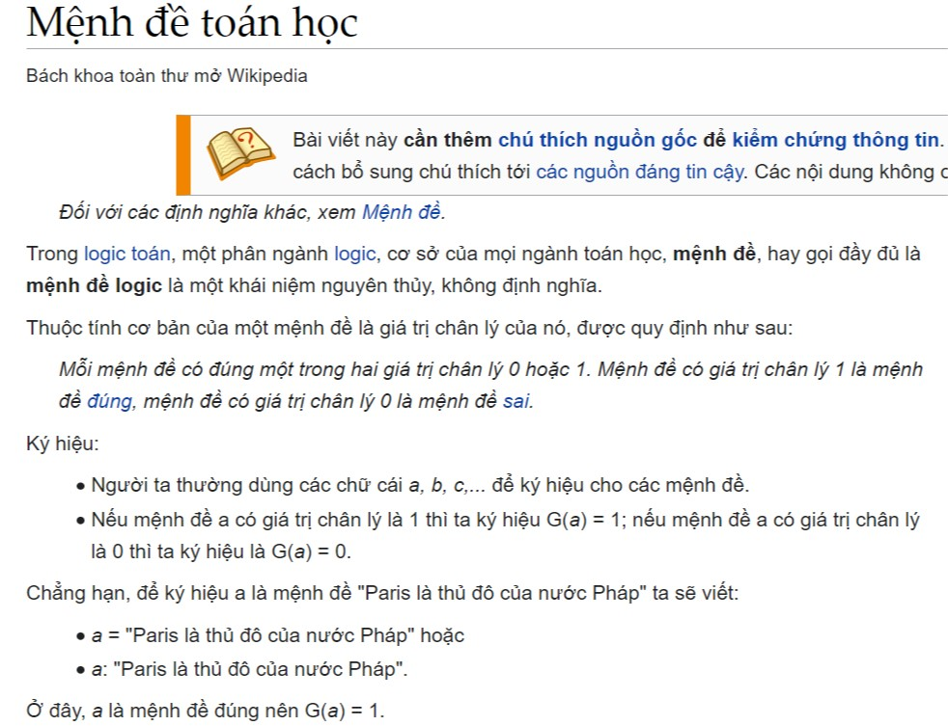

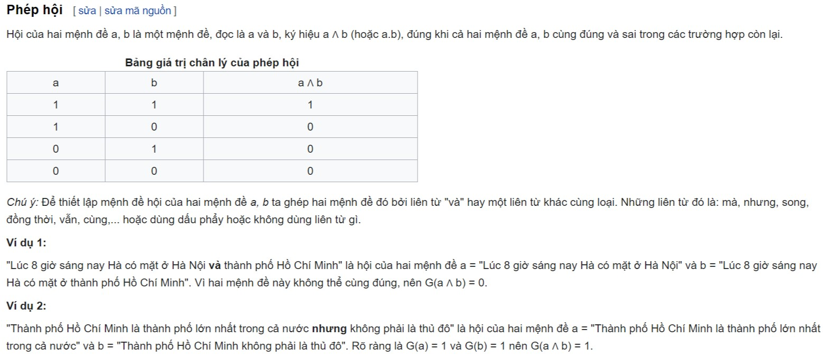

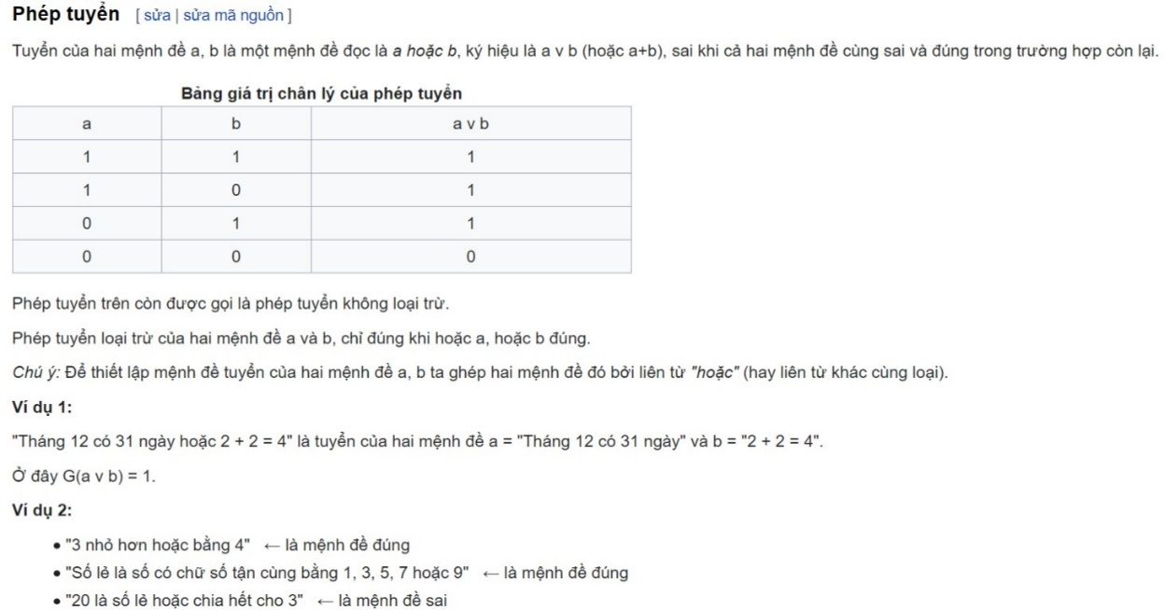

***+ Vận dụng 3***



- Phép phủ định có thể được mô tả bởi mạng điện trong hình H1 ( trong đó IBM là mạng a và  là mạch điện  ; công tắc IB khi đóng thì tiếp xúc tại B; còn khi mở thì tiếp xúc tại).

* Phép hội có thể được mô tả bởi mạng điện mắc nối tiếp trong H3 (ở đây ABCD là mạch điện a, còn DMNP là mạch điện b).
* Phép tuyển có thể được mô tả bởi mạng điện mắc song song trong H2 (ở đây ABCI là mạch a, còn AMNI là mạch b).



**d) Tổ chức thực hiện**

|  |  |
| --- | --- |
| ***Chuyển giao*** | GV: Chia lớp thành 4 nhóm. Phát phiếu học tập 2 cuối tiết của bài học.  HS:Nhận nhiệm vụ |
| ***Thực hiện*** | Các nhóm HS thực hiện tìm tòi, nghiên cứu và làm bài ở nhà . |
| ***Báo cáo thảo luận*** | HS cử đại diện nhóm trình bày sản phẩm vào tiết sau.  Các nhóm khác theo dõi, nhận xét, đưa ra ý kiến phản biện để làm rõ hơn các vấn đề. |
| ***Đánh giá, nhận xét, tổng hợp*** | GV nhận xét thái độ làm việc, phương án trả lời của các nhóm học sinh, ghi nhận và tuyên dương nhóm học sinh có câu trả lời tốt nhất.  - Chốt kiến thức tổng thể trong bài học.  - Hướng dẫn HS về nhà tự xây dựng tổng quan kiến thức đã học bằng sơ đồ tư duy. |

*Ngày ...... tháng ....... năm 2021*

***TTCM ký duyệt***